7. pielikums
Ieguldījumu efektivitātes novērtēšana

- Nozares būtiskāko rezultatīvo rādītāju un ieguldījumu rādītāju pārskats

Politikas rezultatīvie rādītāji | APD¹ vai normatīvie akti | Aktuālā vērtība |  |  | Salīdzināmības iespējas
norāda 5–10 būtiskākos politikas rezultatīvos rādītājus (ja šādu rādītāju trūkst, var izmantot darbības rezultatīvos rādītājus) | norāda tos APD¹ vai normatīvos aktus, kuros formulēti šie rezultatīvie rādītāji | norāda aktuālāko pieejamo vērtību | norāda atbilstošo gadu vai laika periodu | norāda avotu (ja iespējams, arī datubāzes identifikācijas numuru) | norāda, ja rādītājs ir starptautiski salīdzināms ar vismaz 20 valstīm | norāda, ja rādītājs ir salīdzināms par vismaz 10 gadu periodu
- Nabadzības riskam pakļauto personu īpatsvars, pēc sociālajiem transfertiem | NAP2020 | 21,6 | 2016 | Eurostat  [t2020_52] | Jā | Jā
- S80/S20 ienākumu kvintiļu attiecības indekss | NAP2020 | 6,2 | 2016 | Eurostat  [ilc_di11] | Jā | Jā
- Džini koeficients (%) | NAP2020 | 34,5 | 2016 | Eurostat  [tessi190] | Jā | Jā
- Nodarbinātība (% no iedzīvotājiem 20–64 gadu vecumā) | NAP2020 | 73,2 | 2016 | Eurostat  [t2020_10] | Jā | Jā
- Nabadzības riska indekss strādājošajiem iedzīvotājiem | NAP2020 | 8,3 | 2016 | Eurostat  [tsdsc320] | Jā | Jā
- Iedzīvotāju īpatsvars, kas dzīvo ģimenē ar diviem pieaugušajiem un vismaz diviem nepilngadīgiem bērniem | NAP2020 | 16,5 | 2016 | Eurostat  [tesov190] | Jā | Jā
- Summārais dzimstības (fertilitātes) koeficients | NAP2020 | 1,70 | 2015 | Eurostat  [tsdde220] | Jā | Jā

Ieguldījumu rādītāji | Aktuālā vērtība |  |  | Salīdzināmības iespējas
norāda 3–7 būtiskākos ieguldījumu rādītājus | norāda aktuālāko pieejamo vērtību | norāda atbilstošo gadu vai laika periodu | norāda avotu (ja iespējams, arī datubāzes identifikācijas numuru) | norāda, ja rādītājs ir starptautiski salīdzināms ar vismaz 20 valstīm | norāda, ja rādītājs ir salīdzināms par vismaz 10 gadu periodu
- Izdevumi "Sociālā aizsardzība", % pret IKP | 11,5 | 2015 | Eurostat [gov_10a_exp] | Jā | Jā
- Izdevumi "Sociālā atstumtība", % pret IKP | 0,4 | 2015 | Eurostat [gov_10a_exp] | Jā | Nē, 9 gadi
- Izdevumi "Bezdarbs", % pret IKP | 0,5 | 2015 | Eurostat [gov_10a_exp] | Jā | Nē, 9 gadi
- Izdevumi "Ģimene un bērni", % pret IKP | 0,7 | 2015 | Eurostat [gov_10a_exp] | Jā | Nē, 9 gadi
- Izdevumi "Pensijas", % pret IKP | 7,3 | 2015 | Eurostat [gov_10a_exp] | Jā | Nē, 9 gadi
Piezīme. ¹ Attīstības plānošanas dokuments.

2. Ieguldījumu efektivitātes starptautiskā analīze

A. Grafiskā analīze

(Grafiskā analīze, izmantojot 4. pielikumu "Ieguldījumu efektivitātes starptautiskā analīze")
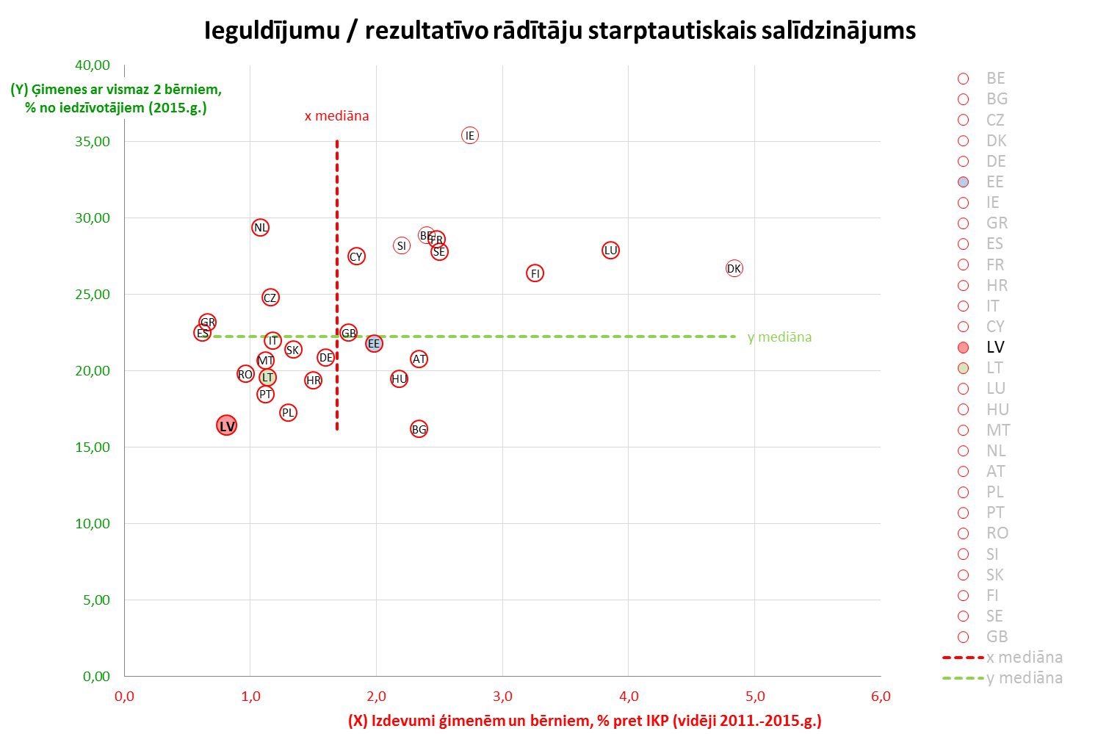
Avots: Eurostat (datu matricas ‘tesov190’, ‘gov_10a_exp’)
(jānorāda izmantoto statistikas datu avoti un, ja nepieciešams, arī datubāzes identifikators)

B. Aprakstošā daļa (skaidrojumi un komentāri)

• Kāds ir ieguldījumu līmenis dažādās valstīs? Identificēt faktorus, kas varētu to ietekmēt | Ieguldījumu līmenis pozīcijā "Ģimene un bērni" ES valstīs ļoti svārstās – Spānijā tas ir bijis vidēji 0,6 % pret IKP, savukārt Dānijā – 4,8 % pret IKP. Augstāks šo izdevumu īpatsvars ir valstīs ar salīdzinoši augstāku dzīves līmeni – Dānijā, Luksemburgā, Somijā, Īrijā, Zviedrijā
• Kurās valstīs tiek sasniegti augstākie/zemākie politikas rezultatīvie rādītāji? Kādi ir šo rādītāju atšķirību galvenie iemesli? | Politikas rezultatīvais rādītājs "Iedzīvotāju īpatsvars, kas dzīvo ģimenē ar diviem pieaugušajiem un vismaz diviem nepilngadīgiem bērniem" visaugstāko vērtību sasniedz Īrijā, Nīderlandē, Beļģijā un Francijā. Augsts rādītājs šajās valstīs ir skaidrojams arī ar lielāku imigrantu diasporas īpatsvaru un/vai katoļu tradīcijām, kam ir raksturīgas ģimenes ar vairākiem bērniem. Zemākais rādītājs ir Bulgārijā, Latvijā, Polijā un citās Austrumeiropas valstīs ar salīdzinoši zemāku IKP uz iedzīvotāju – šajās valstīs bērnu uzturēšana nozīmē lielāku finansiālo nastu
• Kurās valstīs tiek sasniegta augstākā ieguldījumu efektivitāte? Kādi faktori (tai skaitā ģeogrāfiskie, sociālie, ienākumu līmeņa, cenu līmeņa, reliģiskie, politiskie, ekonomiskie), iespējams, ļauj nodrošināt augstāku ieguldījumu efektivitāti? | Augstākā ieguldījumu efektivitāte pēc šī rādītāja ir vērojama Grieķijā, Nīderlandē, Spānijā un Īrijā. Augstāku ieguldījumu efektivitāti Nīderlandē un Īrijā ietekmē imigrantu kopiena vai reliģiski faktori, savukārt Dienvideiropas valstīs to veicina lauksaimniecības tradīcijas, saskaņā ar kurām mājsaimniecībās nepieciešams lielāks palīgu (t. sk. bērnu) skaits
• Pie kuras no grupām pieder Latvija, vērtējot tās ieguldījumu efektivitāti? | Latvija uz salīdzināmo valstu fona ir uzskatāma par valsti ar zemu rezultātu un augstu efektivitāti. Tā izdevumiem ģimenēm iegulda tikai 0,82 % pret IKP (salīdzinājumā ar mediānu – 1,69 % pret IKP). Savukārt Latvijas rezultatīvais rādītājs ir 16,4 (salīdzinājumā ar mediānu – 22,25)
• Kurās valstīs ar līdzīgu ieguldījumu līmeni kā Latvijā tiek sasniegti augstāki rezultatīvie rādītāji? Kādi faktori šajās valstīs ļauj nodrošināt augstāku ieguldījumu efektivitāti? Nepieciešams izcelt faktorus, kuri ir atkarīgi no nozarē īstenotās politikas, nošķirot ārējās ietekmes faktorus | Līdzīgs ieguldījumu līmenis kā Latvijā, bet augstāki rezultatīvie rādītāji ir vērojami Rumānijā, Itālijā, Spānijā, Grieķijā. Šīs valstis atrodas Eiropas dienvidu daļā, kur augstāku dzimstību ietekmē gan lauksaimniecības tradīcijas, gan arī klimatiskie apstākļi (siltāks laiks, mazākas izmaksas apģērbam, apaviem, apkurei, kas atvieglo ar bērnu uzturēšanu saistīto finansiālo slogu)
• Vai starp valstīm ar augstāku ieguldījumu efektivitāti pastāv labās prakses piemēri, kuri būtu izmantojami Latvijā? Kādi būtu nepieciešamie priekšnosacījumi, lai tos ieviestu? | Viens no labās prakses piemēriem, kur ir vērojama salīdzinoši augsta ieguldījumu efektivitāte, ir Nīderlande.  Nīderlandē ģimeņu atbalsta politikai ir senas tradīcijas. Kopš 20. gadsimta  60-tajiem gadiem Nīderlandes valdība sniedz pastiprinātu atbalstu ģimenēm, kad bijušajā Kultūras, atpūtas un sociālā darba ministrijā tika izveidots atsevišķs Ģimenes politikas direktorāts. Nīderlande ir arī viena no pirmajām valstīm, kas (1919. g.) ieviesa likumu par maternitātes aizsardzību un saskaņā ar kuru paredzēts 12 nedēļu ilgs atvaļinājums ar pilnu algas kompensāciju. Tomēr nākamajās desmitgadēs, kamēr citas valstis būtiski paplašināja savu maternitātes shēmu, Nīderlande to izdarīja tikai nedaudz. Tā rezultātā valsts grūtniecības un dzemdību atvaļinājuma sistēma pašlaik ir viena no īsākajām Eiropā (tikai 16 nedēļu ilgs atvaļinājums ar pabalstu, kas 100 % atbilst algas apmēram).  Pašlaik visām ģimenēm, kas dzīvo Nīderlandē, ir tiesības uz ģimenes pabalstu, ja viņu bērns ir jaunāks par 18 gadiem. Ģimenes pabalsti tiek noteikti atkarībā no bērnu vecuma, vecāku ienākumiem un attiecīgo ģimeņu nabadzības riska. Ģimenes pabalsta apmērs ir atkarīgs no bērna vecuma (0–6 gadi – 191,65 euro; 6–12 gadi – 232,71 euro; 12–18 gadi – 273,78 euro). Vecāki saņem ģimenes pabalstus par 16 un 17 gadus veciem bērniem tikai tad, ja bērni tiek iekļauti izglītības programmā, kuras mērķis ir iegūt pamatkvalifikāciju. Bērnu vecākiem, kuri katru ceturksni saņem vairāk nekā 1266 euro, nav tiesību uz ģimenes pabalstu. Pastāv arī dažādi pabalstu veidi ģimenēm ar zemu ienākumu līmeni, vientuļo vecāku ģimenēm, ģimenēm ar maziem bērniem un ģimenēm, kas izmanto bērnu aprūpes iestādes. Ir arī īpaši pabalsti ģimenēm, kurās ir bērni ar invaliditāti.  Nīderlandes ģimeņu atbalsta politikā liela uzmanība tiek pievērsta arī bērnu aprūpes pakalpojumu pieejamībai. Pēdējos gadu desmitos ir strauji pieaudzis bērnu aprūpes pakalpojumu skaits, reaģējot uz pieaugošo māšu līdzdalību darba tirgū. Piedāvātie aprūpes pakalpojumi aptver plašu sabiedrisko un privāto (gan oficiālo, gan neoficiālo) aprūpi. Daudzi bērni apmeklē bērnu aprūpi nepilnu darba laiku (nevis pilna laika), kas atspoguļo to, ka daudzas mātes (un arī neliela daļa tēvu) strādā nepilnu darba laiku. Nīderlandē ir pieņemti likumi, kas vērsti arī uz pēcskolas aprūpes pieejamību. Skolām ir pienākums piedāvāt šādus pēcskolas aprūpes pakalpojumus visiem bērniem vecumā no 4 līdz 12 gadiem. [1].  Tas nozīmē, ka arī Latvijā ģimeņu atbalstam būtu svarīgi nodrošināt mērķētus pabalstus atkarībā no vecāku ienākumiem. Tāpat būtu nepieciešams arī paplašināt atbalstu strādājošiem vecākiem (elastīgākas nodarbinātības iespējas, bērnudārzu un pēcskolas aprūpes pieejamību u. tml.)
• Citi komentāri (ja nepieciešams)
(norāda izmantotos avotus – publikācijas, pētījumus u. tml.) | [1] Family Policies: Netherlands (2014), Population Europe Resource Finder and Archive (PERFAR), http://www.perfar.eu/policy/family-children/netherlands

3. Ieguldījumu efektivitātes dinamikas analīze
A. Grafiskā analīze

(Grafiskā analīze, izmantojot 5. pielikumu "Ieguldījumu efektivitātes starptautiskās dinamikas analīze")
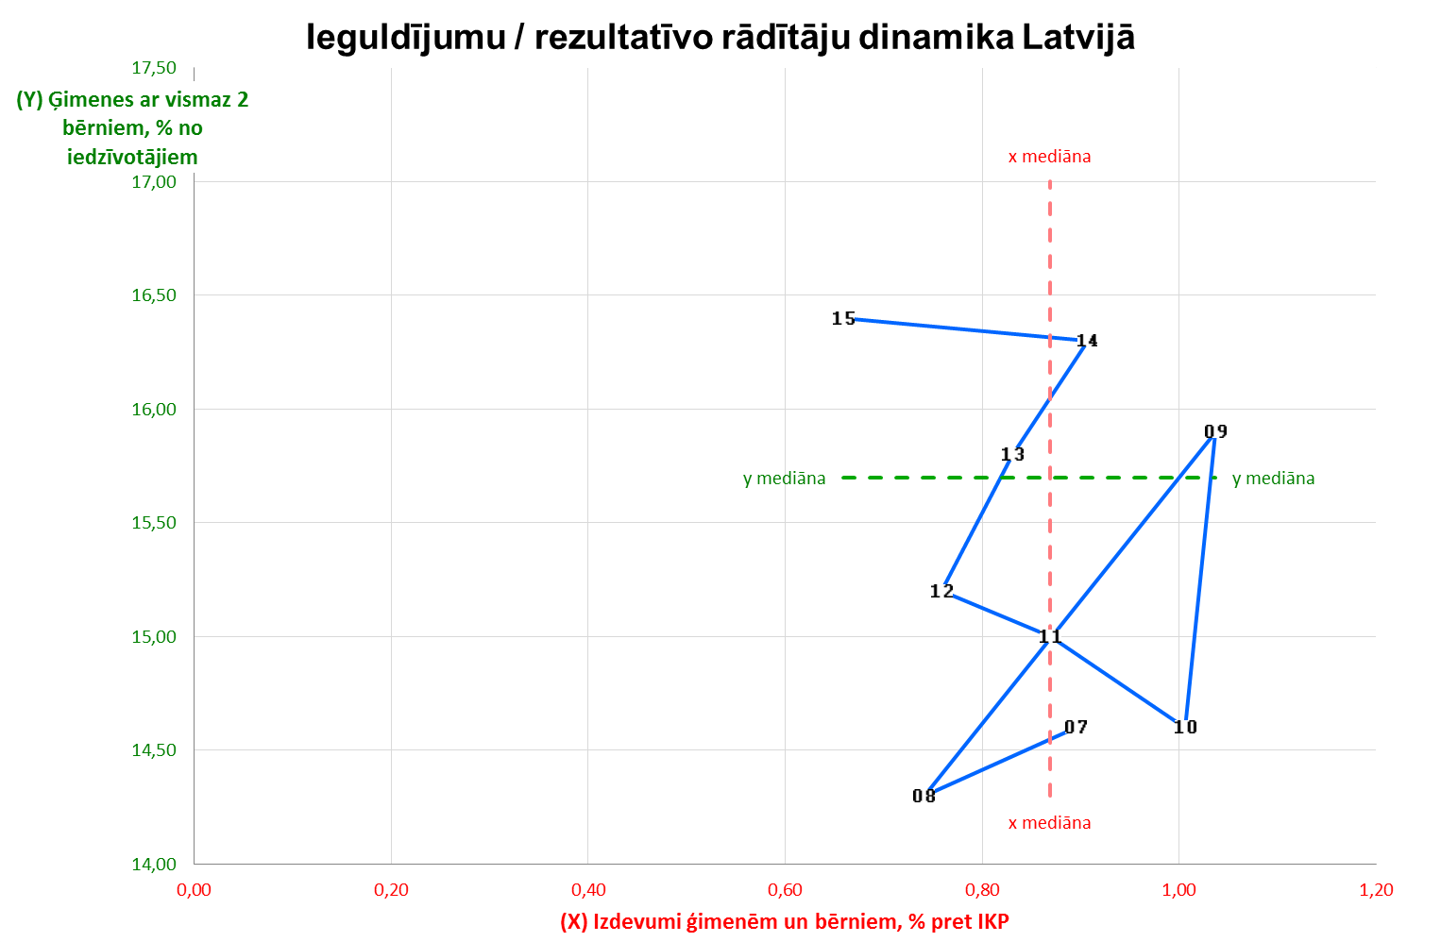
Avots: Centrālā statistikas pārvalde (datu matrica ‘VFG0040E’) un Eurostat (datu matrica ‘tesov190’)
(jānorāda izmantoto statistikas datu avoti un, ja nepieciešams, arī datubāzes identifikators)

B. Aprakstošā daļa (skaidrojumi un komentāri)

• Kā ir mainījies ieguldījumu apjoms? Kādi faktori to ir ietekmējuši? | Ieguldījumu līmenis pozīcijā "Ģimene un bērni" Latvijā ir bijis robežās no 0,66 % pret IKP līdz 1,04 % pret IKP. Augstāks šo izdevumu īpatsvars ir bijis sasniegts krīzes gados, jo īsi pirms tam tika būtiski palielināts valsts finansējums dažādiem ģimeņu atbalsta veidiem. Vēlākajos gados (tai skaitā īstenoto budžeta taupības pasākumu dēļ) valsts finansējums ģimenēm samazinājās
• Kādas ir bijušas nozares politikas izmaiņas pārskata periodā? | 2011. gadā tika izveidota Demogrāfisko lietu padome – konsultatīva un koordinējoša valsts institūcija, lai veicinātu vienotu valsts demogrāfisko politiku un tās īstenošanu visos valsts pārvaldes līmeņos. [1]  2013. gadā tika ieviests valsts atbalsts pašvaldību pirmsskolas izglītības iestāžu rindu likvidēšanai. Atbalstu līdz 142 euro mēnesī piešķir privātam pakalpojuma sniedzējam par bērniem no 1,5 gada vecuma, līdz tiek uzsākta obligātā bērna sagatavošana pamatizglītības ieguvei, ja šie bērni ir uzņemti rindā un nesaņem pakalpojumu. [2]  Ar 2014. gadu gan strādājošiem, gan nestrādājošiem vecākiem tika noteikts bērna kopšanas pabalsts (171 euro) par bērna kopšanu līdz 1,5 gada vecumam. No 2014. gada nestrādājošiem sociāli apdrošinātiem vecākiem par bērna kopšanu līdz viena gada vecumam noteikts vecāku pabalsts 60 % apmērā no algas. Papildus vecāku pabalstam viens no vecākiem var saņemt arī bērna kopšanas pabalstu (171 euro). Vecāku pabalsts nestrādājošiem sociāli apdrošinātiem vecākiem par bērna kopšanu līdz pusotra gada vecumam noteikts 43,75 % apmērā no algas. Vecāku pabalsts strādājošiem sociāli apdrošinātiem vecākiem gan par bērna kopšanu līdz 1 gada vecumam, gan līdz 1,5 gada vecumam ir 30 % apmērā no aprēķinātā vecāku pabalsta. [3]  Pakāpeniski ticis palielināts iedzīvotāju ienākuma nodokļa atvieglojums par apgādībā esošām personām. Ir samazināta nekustamā īpašuma nodokļa likme, ja personai (pašai vai kopā ar laulāto) vai tās laulātajam ir vismaz trīs bērni vecumā līdz 18 gadiem (t. sk. arī aizbildnībā esoši vai audžuģimenē ievietoti bērni) un ja personai vai tās laulātajam attiecīgajā īpašumā ir deklarētā dzīvesvieta kopā ar vismaz 3 bērniem. [3]  No 2012. gada personām, kuru apgādībā ir vismaz trīs nepilngadīgi bērni, tiek paredzētas transportlīdzekļa ekspluatācijas nodokļa atlaides par vienu tās īpašumā, turējumā vai valdījumā reģistrētu transportlīdzekli. [3]  Latvijā tiek pilnveidota mājokļa atbalsta sistēma ģimenēm (t. sk. ģimenēm ar trīs un vairāk bērniem), balstoties ne tikai uz īpašumtiesībām, bet arī īres dzīvokļu pieejamību. [3] Lai ģimenēm ar bērniem atvieglotu iespēju nodrošināt pirmo iemaksu kredītam mājokļa iegādei vai būvniecībai, Ministru kabinets 2014. gada 5. augustā apstiprināja Ekonomikas ministrijas izstrādāto valsts atbalsta programmu dzīvojamās telpas iegādei vai būvniecībai personām, kuru apgādībā ir nepilngadīgi bērni. Ar šīs programmas atbalstu vairāk nekā 3 420 ģimenes ar bērniem tikušas pie mājokļiem [4]
• Kuros gados Latvijā ir tikuši sasniegti augstākie/zemākie politikas rezultatīvie rādītāji? Kādi ir šo rādītāju atšķirību galvenie iemesli? | Politikas rezultatīvais rādītājs "Iedzīvotāju īpatsvars, kas dzīvo ģimenē ar diviem pieaugušajiem un vismaz diviem nepilngadīgiem bērniem" Latvijā augstāko vērtību ir sasniedzis 2015. gadā. Rādītāja zemākā vērtība bija 2008. gadā, bet tad tas strauji auga 2009. gadā – laikposmā, kad jaunajām ģimenēm tika būtiski paaugstināti bērna kopšanas pabalsti (kuriem nebija spēkā "griesti" un kurus varēja izmantot arī strādājošie tēvi). Līdz ar ekonomikas krīzes iestāšanos rādītājs atkal sāka samazināties, jo kritās gan iedzīvotāju ienākumi, gan arī būtiski tika samazināti pabalsti ģimenēm. Kopš 2011. gada ģimeņu īpatsvars ar diviem bērniem pakāpeniski pieaug
• Kādi faktori ir uzlabojuši/pasliktinājuši ieguldījumu efektivitāti Latvijā? Nepieciešams izcelt faktorus, kuri ir atkarīgi no nozarē īstenotās politikas, nošķirot tos no ārējās ietekmes faktoriem | Ieguldījumu efektivitāti Latvijā ietekmē ne tikai pabalsti ģimenēm, bet arī ekonomiskā situācija – jo ģimenēm ar bērniem ir svarīga stabilitātes sajūta kopumā. To apliecina rezultatīvā rādītāja kritums 2010. gadā, kurā valsts izdevumi (% pret IKP) vēl nebija būtiski kritušies, taču daudzās ģimenēs ar bērniem būtiski palielinājās nedrošība gan par savas darbavietas, gan ienākumu stabilitāti. Kopš 2010. gada, kad Latvijas ekonomika augusi ar ātrumu 2–5 % gadā, ģimenēs pieaug materiālās drošības sajūta, kas attiecīgi arī veicina ģimeņu īpatsvaru ar diviem vai vairākiem bērniem
• Vai politikas rezultatīvo rādītāju uzlabošanās/pasliktināšanās ir bijusi saistīta ar attiecīgā finansējuma palielināšanos/samazināšanos? Kādas ir laika nobīdes starp ieguldījumu izmaiņām un rezultatīvo rādītāju izmaiņām? | Politikas rezultatīvos rādītājus daļēji finansējuma palielinājums vai samazinājums noteikti ir ietekmējis, taču rezultāts ir saistīts arī ar citiem apstākļiem. Kā jau minēts iepriekš, to ietekmē kopējā ekonomiskā situācija (stabilitātes sajūta par darbu un ienākumiem). Tāpat būtiska nozīme ir arī atbalsta instrumentiem, kas ir vērsti uz ģimenēm ar bērniem (bērnudārzu pieejamība, elastīgs darba laiks u. tml.).  Jāatzīmē, ka budžeta ieguldījumu apjoma izmaiņas nevar novest pie tūlītējām un straujām konkrētā rezultatīvā rādītāja izmaiņām. Pirmkārt, plānotais ģimeņu pieaugums notiek ar daudzu mēnešu nobīdi. Otrkārt, konkrēto rādītāju galvenokārt ietekmē tie bērni, kuri dzimuši viena bērna ģimenē (kura turpmāk tiek ietverta šajā rādītājā)
• Pie kuras no grupām ir iedalāmi Latvijas pašreizējie ieguldījumu efektivitātes rādītāji? | Latvijas aktuālie rādītāji (par 2015. gadu), salīdzinot ar iepriekšējiem gadiem, ir uzskatāmi par augstu rezultātu un augstu efektivitāti
• Kuros gados ar līdzīgu ieguldījumu līmeni kā šobrīd ir bijuši sasniegti augstāki rezultatīvie rādītāji? Kādi faktori šajos gados ir ļāvuši nodrošināt augstāku ieguldījumu efektivitāti? | Šobrīd politikas rezultatīvais rādītājs "Iedzīvotāju īpatsvars, kas dzīvo ģimenē ar diviem pieaugušajiem un vismaz diviem nepilngadīgiem bērniem" Latvijā ir sasniedzis vēsturiski augstāko ieguldījumu efektivitāti
• Vai gados ar augstāku ieguldījumu efektivitāti pastāv labās prakses piemēri, kuri būtu izmantojami šobrīd? Kādi būtu nepieciešamie priekšnosacījumi, lai tos ieviestu? | -
• Citi komentāri (ja nepieciešams)
(norāda izmantotos avotus – publikācijas, pētījumus u. tml.) | [1] Demogrāfisko lietu padomes nolikums https://likumi.lv/doc.php?id=229250  [2] Ziņojums par Dombrovska valdības deklarācijas izpildi (2011.–2014. gads)  http://www.pkc.gov.lv/sites/default/files/inline-files/PKCzinojums_VDombrovska_valdibas_paveiktais.pdf  [3] Atskaite par Laimdotas Straujumas vadītās valdības rīcības plāna izpildi  http://www.pkc.gov.lv/sites/default/files/inline-files/VRP_izpilde_2015.xls  [4] Mājokļu programmai piešķirtais finansējums ļaus 2017. gadā sniegt atbalstu vēl 1500 ģimenēm ar bērniem, Ekonomikas ministrija, 2016. gads https://em.gov.lv/lv/jaunumi/11722-majoklu-programmai-pieskirtais-finansejums-laus-2017-gada-sniegt-atbalstu-vel-1500-gimenem-ar-berniem

Ministrijas (citas centrālās valsts iestādes) vadītājs
 | (amats) |  | (vārds, uzvārds) |  | (paraksts)
Sagatavotājs
 | (amats) |  | (vārds, uzvārds)

Tālrunis _________________

E-pasts __________________

Valstis pēc to ieguldījumu efektivitātes ir iespējams sakārtot četrās grupās: 1) valstis ar augstu rezultātu un augstu efektivitāti; 2) valstis ar augstu rezultātu un zemu efektivitāti; 3) valstis ar zemu rezultātu un augstu efektivitāti; 4) valstis ar zemu rezultātu un zemu efektivitāti.

